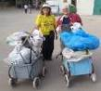
דף 336
מהאשפח של עדה ונורית
אוקטובר 2015
נשפך מן הפח טיול הוא הדבר היחיד שאתה קונה שהופך אותך לעשיר יותר
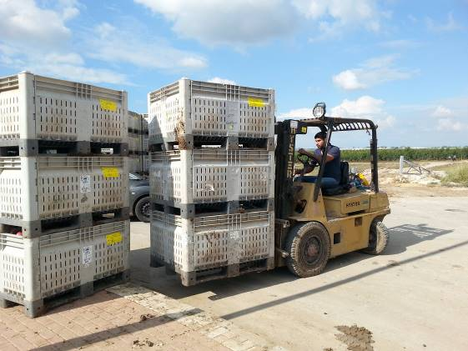
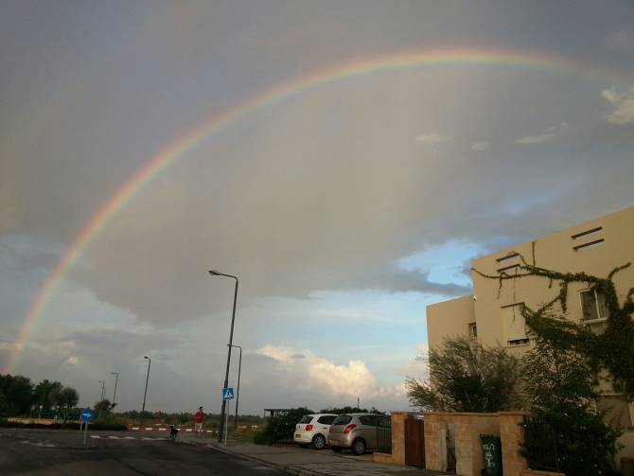
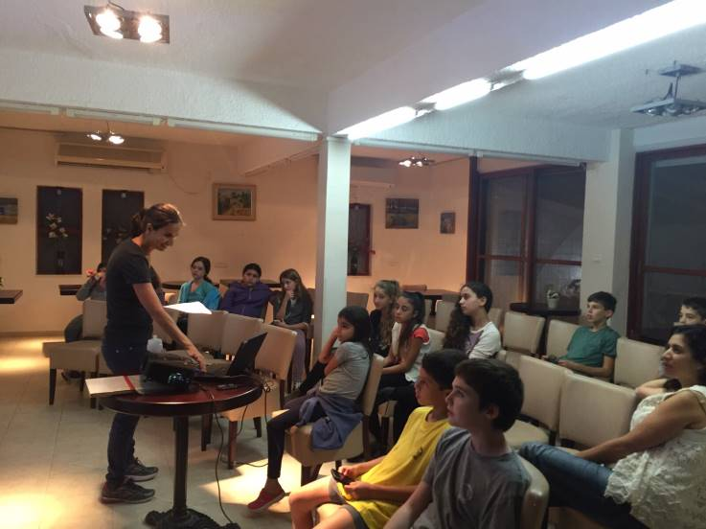
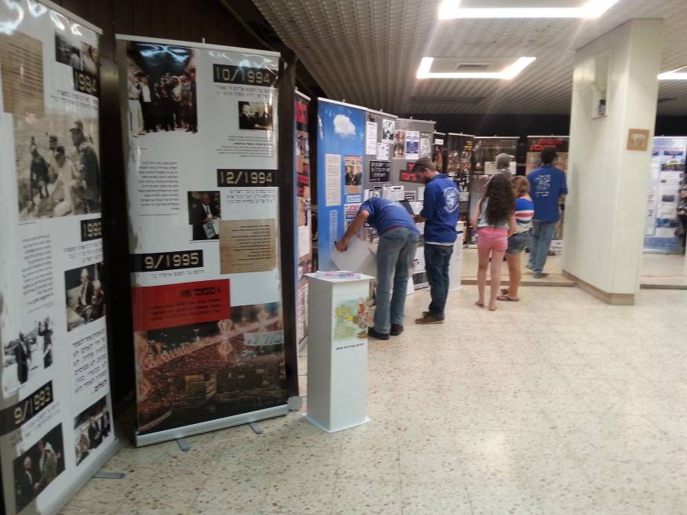
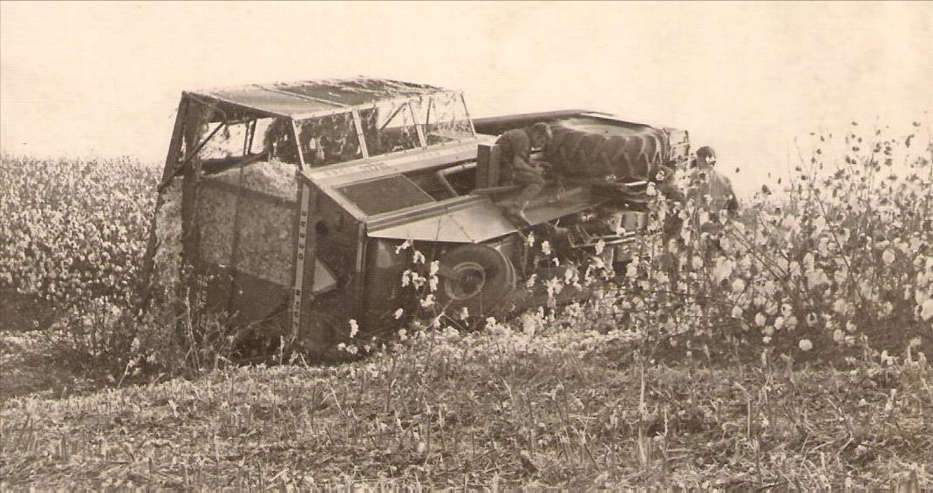
עולה על גדותיו
2013
למעלה מימין הקשת שלאחר הסופה שפקדה גם אותנו השבוע.
משמאל – השנה הרגשנו את קטיף הרימונים והעמסתם על המשאיות בשל מזג האוויר
למטה מימין "חמישי שוקו" לקהל צעיר במועדון, הפעם עם ליאת שלום על ריצות מרתון.
משמאל עצרת בחדר האוכל לזיכרו של יצחק רבין ז"ל בביצוע בני הנוער – 2013
קטיף הכותנה נפגע מתנאי מזג האוויר וטרם הסתיים, אז נזכרנו בתקלה שקרתה בשנות ה- 70
העמיסו משאיות רבות עם רימונים.

כשהקטפת התהפכה על צידה בשטח. בתמונה יורם עמית המכונאי מתקן
שבוע נהדר עדה ונורית פ.

